МБОУ СОШ №15 им. Героя Советского Союза Мильдзихова Х.З. Школьная газета
5 * 5
Осень - единственное время в году, которое учит.
Эльчин Сафарли
Вот и наступила осень: листья окрашиваются постепенно в цвета золота и меди, небо заволакивается тучами.. Все мысли об отдыхе и веселье переносятся на следующее лето – в школах начинаются занятия, и уже слышен первый звонок…


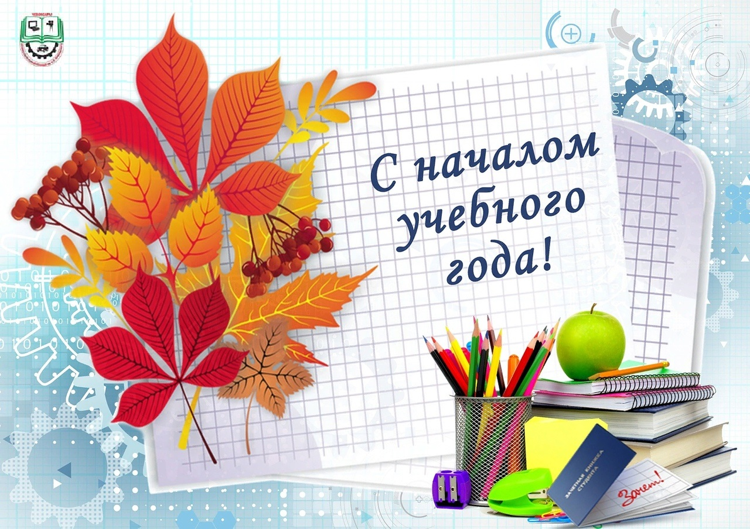

2025-2026 УЧЕБНЫЙ ГОД.
СЕНТЯБРЬ.
03.09.2025 г.
День солидарности в борьбе с терроризмом
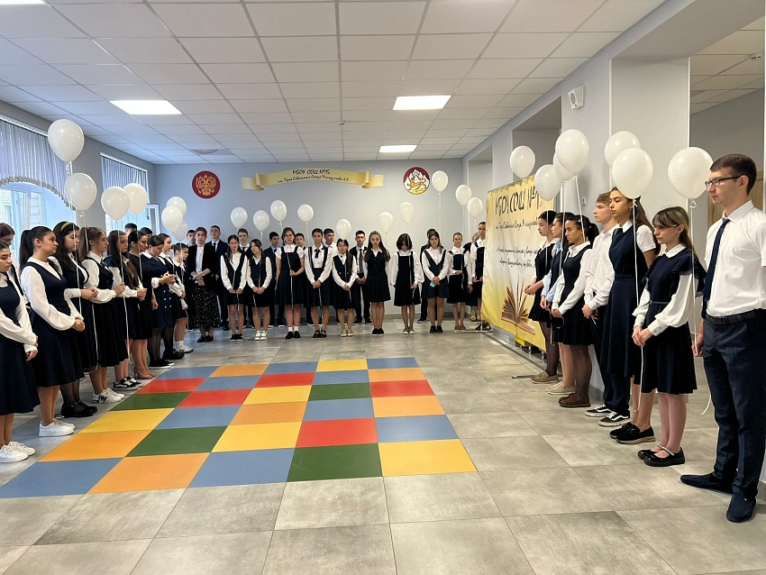
3 сентября в России памятная дата - День солидарности в борьбе с терроризмом.
В этом году исполняется 21 год со дня трагических событий осени 2004 года. Именно в этот день, 3 сентября, в 13 часов 5 минут в школе №1 города Беслана произошёл первый взрыв. В результате теракта погибли 334 человека, в том числе 186 детей.
03.09.2025 года в МБОУ СОШ №15 им. Героя Советского Союза Мильдзихова Х.З. были проведены классные часы и митинг «Беслан. Мы помним!», приуроченные ко Дню солидарности в борьбе с терроризмом.
Обучающиеся почтили минутой молчания память погибших от рук бандитов и тех, кто отдал жизнь, выполняя свой служебный долг в контртеррористических операциях - бойцах штурмовых групп «Вымпел» и «Альфа».
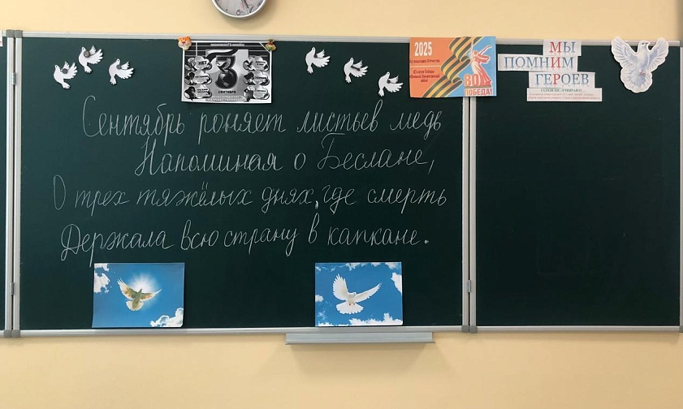
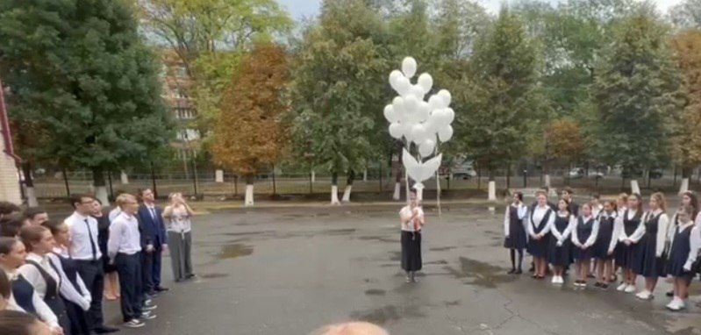

04.09. 2025 г.
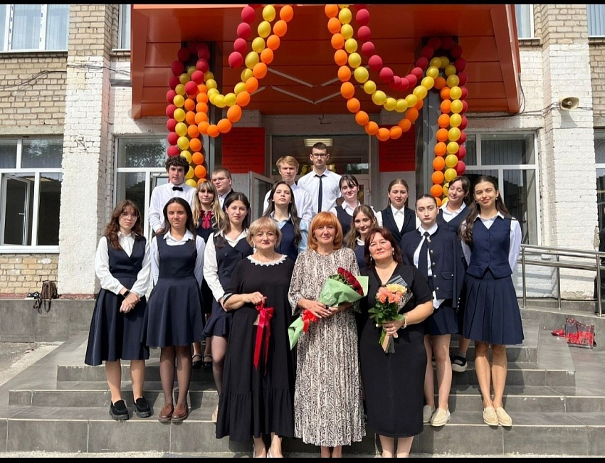
День Знаний – это первый звонок и волнение, море цветов и белых бантов и, конечно, праздничная линейка, посвященная началу учебного года. Это самый долгожданный день для всех ребят, кто впервые переступил школьный порог.
Торжественная церемония началась с подъема Государственного флага Российской Федерации.
Это был чудесный школьный праздник, посвященный началу учебного года, где со словами приветствия ко всем ребятам и их родителям обратилась директор М.Дулаева. Она пожелала ученикам хорошо учиться и достигать как можно больше побед на всех этапах школьного пути, а первоклассникам, которые впервые переступили порог школы, – терпения, усидчивости и жажды к учению.

ОКТЯБРЬ.

Торжественная церемония награждения лучших педагогов и работников сферы образования
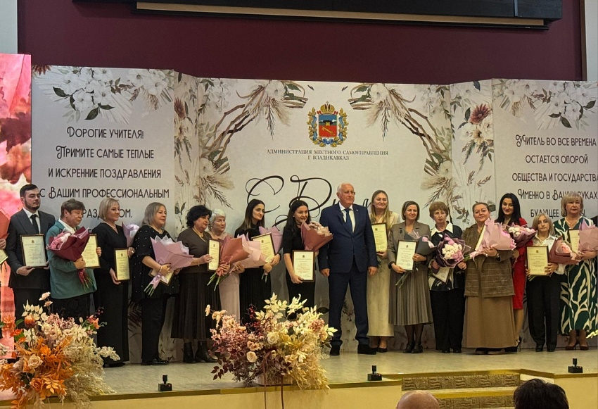
В преддверии самого душевного и профессионального праздника - Дня учителя- состоялась торжественная церемония награждения лучших педагогов и работников сферы образования.
За многолетний, добросовестный, плодотворный труд в системе образования награждены:
Почётной грамотой Министерства образования и науки РСО-Алания Каллагова Тима Борисовна, заместитель директора по ВР.
Почётной грамотой Собрания представителей г.Владикавказ и Почетной грамотой АМС г.Владикавказ Бедоева Алана Таймуразовна, заместитель директора по УВР.
Почетной грамотой АМС г.Владикавказ Дзугкоева Марина Юрьевна, учитель русского языка и литературы.
Почётными грамотами Управления образования г.Владикавказ награждены:
Шапранова Элеонора Георгиевна - учитель английского языка
Мартиросова Кристина Артуровна - учитель английского языка
Прокофьева Елена Владимировна - учитель начальных классов
Габуева Мадина Махарбековна - учитель осетинского языка
Чекоева Аида Станиславовна - учитель русского языка.
Успехов Вам!
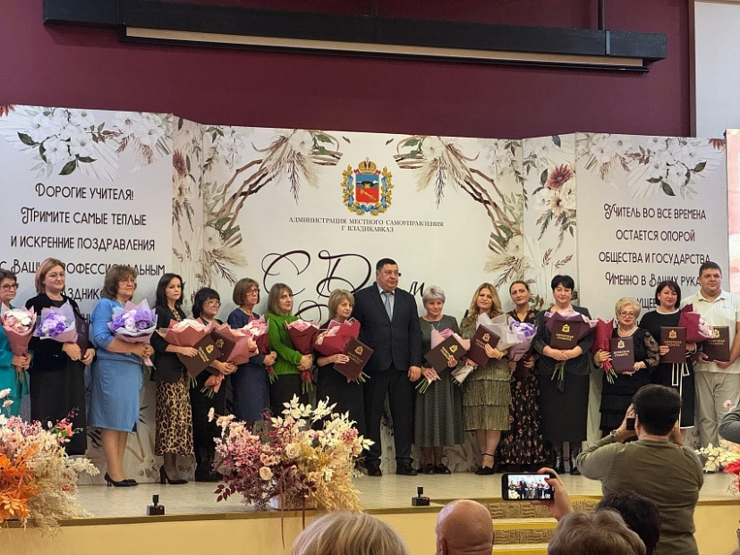
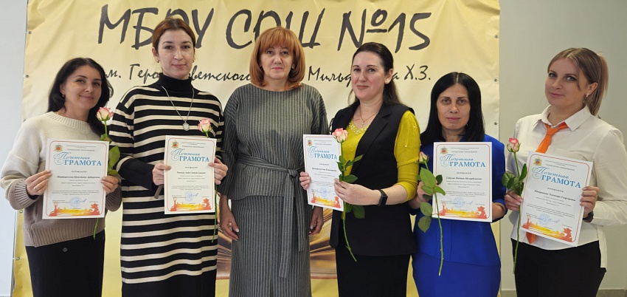

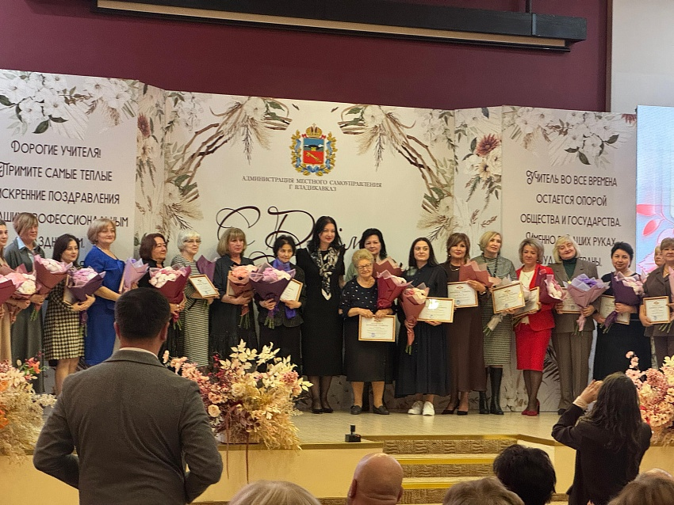

10.10.2025 г.

Патриотическое воспитание
Мы находимся на переломном этапе истории, когда вызовы времени требуют от нас особого внимания к молодёжи и вопросам патриотического воспитания. Именно сейчас особенно важно укреплять ценности гражданственности, уважения к истории и готовности защищать свою Родину.
Патриотическое воспитание должно быть живым и деятельным. В «Движении первых» используются различные проекты и практики, чтобы этот процесс не оставался абстрактным, а стал доступным, понятным и близким каждому участнику. Колесник Николай – куратор патриотического направления Движения Первых провел встречу с обучающимися 9- х классов в рамках проекта "Хранители истории".
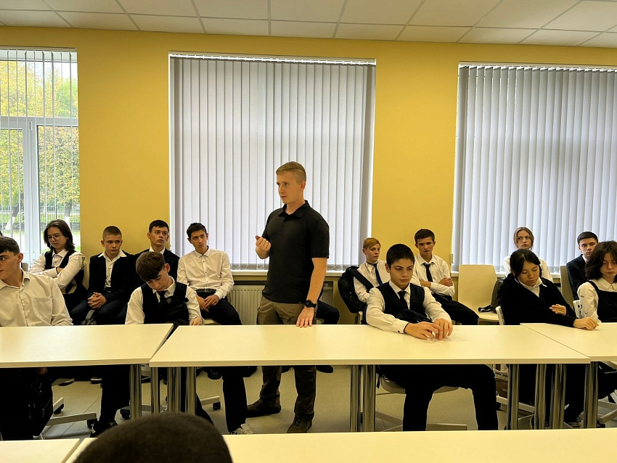
17.10. 2025 г.
Мастер-классы по изготовлению открыток для пап и дедушек
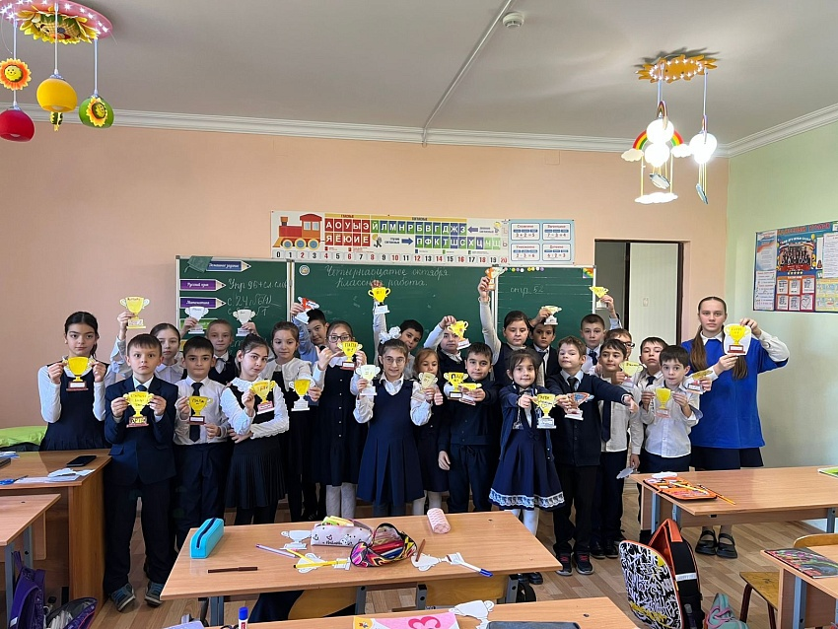
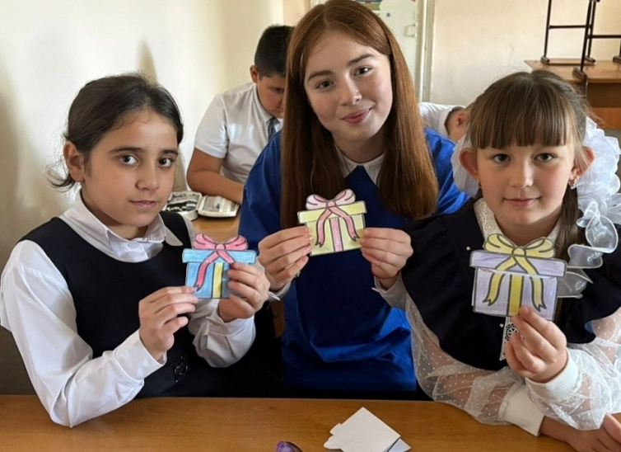
В преддверии Дня отца наши старшеклассники-наставники провели для Орлят России мастер-классы по изготовлению открыток для пап и дедушек. Ребята внимательно слушали инструкции своих наставников и очень старались!
НОЯБРЬ.

06.11. 2025г.

Первые профессиональные пробы по профессии "Официант"
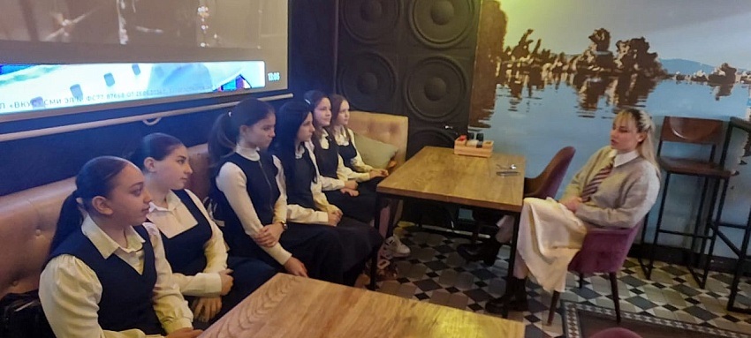

13.11.2025 г.

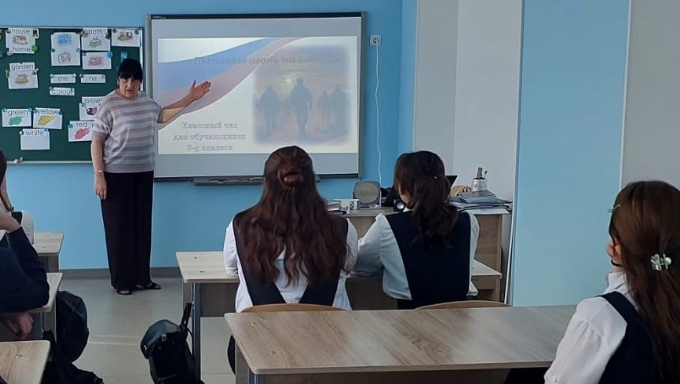
«Есть такая профессия – Родину защищать»
С целью патриотического воспитания обучающихся в школе прошли тематические классные часы, посвященные Герою России Данилову А.А., выпускнику МБОУ СОШ № 47 г. Владикавказа.
Мероприятие проводилось в целях воспитания уважения к подвигам военнослужащих, защитников Отечества, воспитания гражданственности, любви к Родине, чувства ответственности за судьбу Отечества, сознания увековечения памяти павших героев.
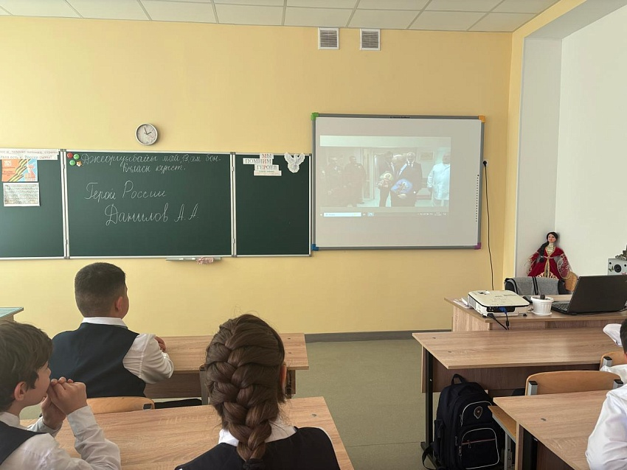

18.11. 2025 г.

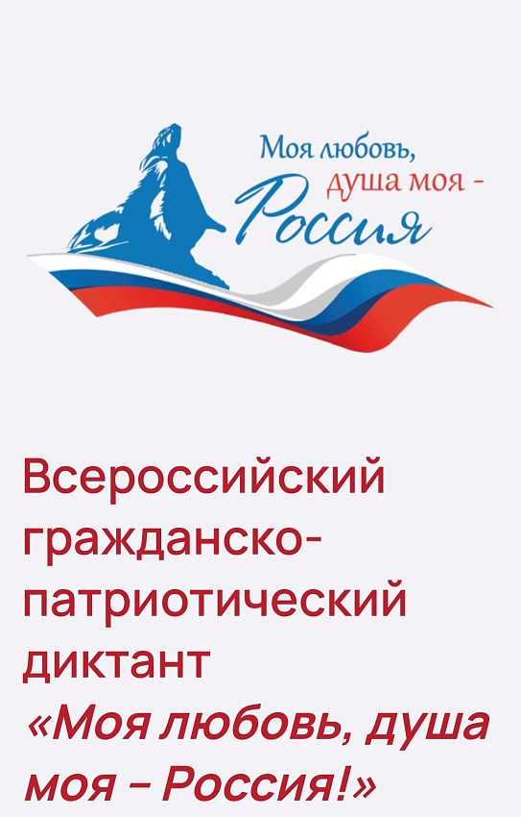
Всероссийский гражданско-патриотический диктант «Моя любовь, душа моя — Россия!»
18 ноября 2025 года в школе среди обучающихся 9-11 классов прошёл Всероссийский гражданско-патриотический диктант «Моя любовь, душа моя — Россия!». Мероприятие было приурочено к Году защитника Отечества и организовано в рамках IV сезона просветительской акции.
Диктант проводится Российской академией народного хозяйства и государственной службы при Президенте РФ (РАНХиГС) при поддержке Научно-образовательной теологической ассоциации и Учебно-методического совета по направлению «Государственное и муниципальное управление».
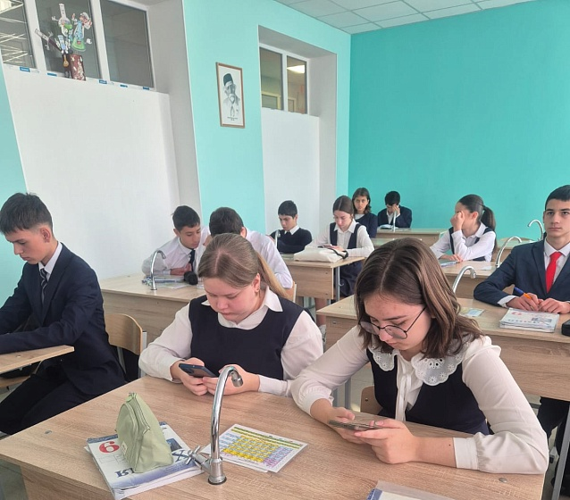

21.11.2025 г.

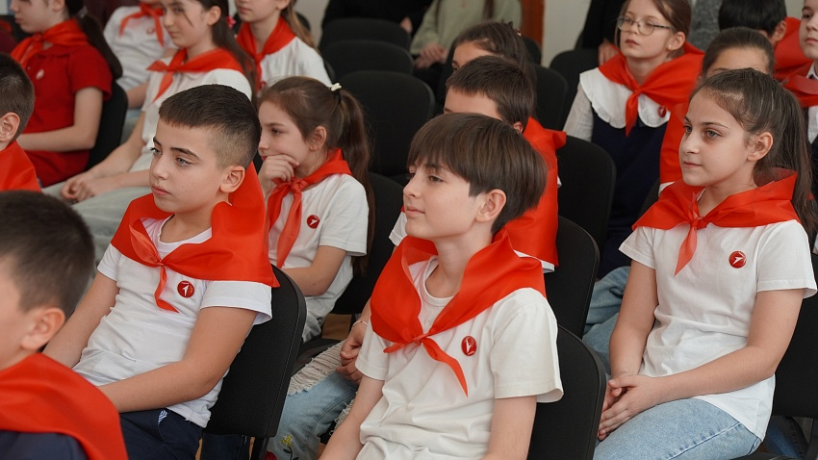
Торжественная Церемония вступления в ряды Движение Первых активистов 5 – х классов
21 ноября на базе первичного отделения школы состоялась торжественная Церемония вступления в ряды Движение Первых активистов 5 – х классов. Со словами поздравлений к ребятам обратился Депутат Парламента Республики Северная Осетия – Алания, Председатель регионального отделения Движения Первых РСО- Алания Шавлохов Сармат Хасанбекович.
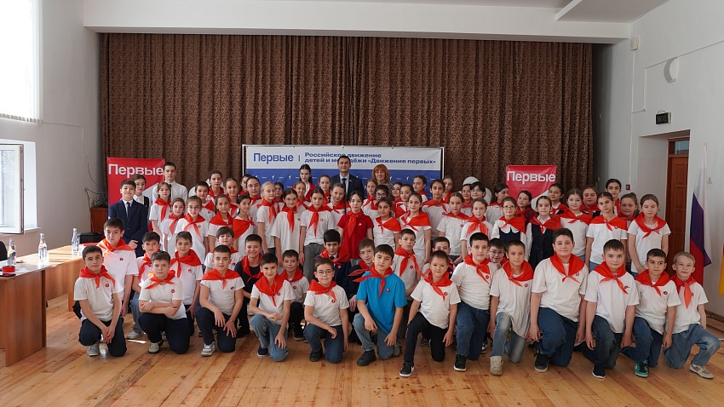
Все вместе ребята произнесли торжественную клятву участников Общероссийского общественно-государственного движения детей и молодёжи «Движение первых» и получили памятные значки, галстуки как яркий символ начала нового, интересного и увлекательного пути.
Быть в Движении — это значит творить, дерзать, открывать, познавать, мечтать и достигать! Это значит уметь дружить, ценить и помогать!
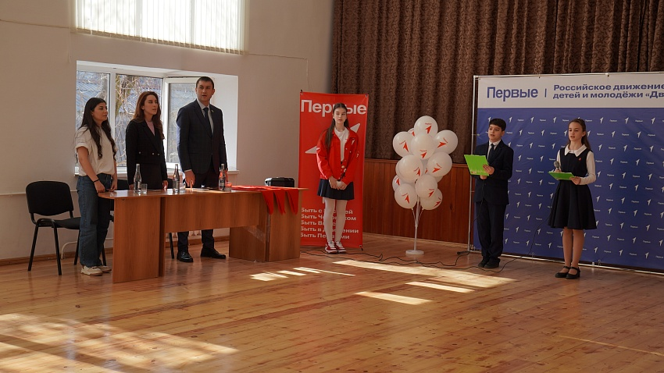

Фестиваль «История справедливости: Нюрнбергский, Токийский и Хабаровский трибуналы»
21 ноября обучающиеся 10-х классов посетили фестиваль «История справедливости: Нюрнбергский, Токийский и Хабаровский трибуналы» в Национальной научной библиотеке РСО-Алания».
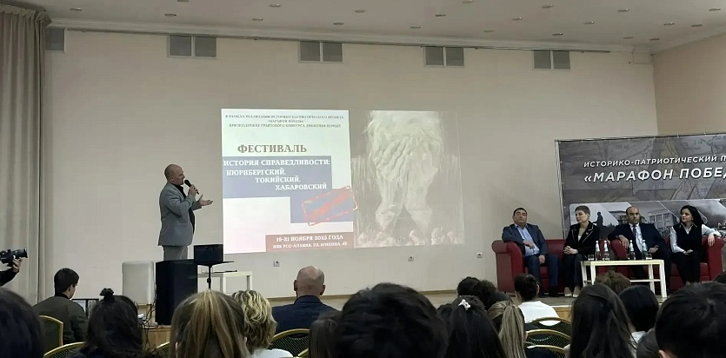
Перед обучающимися выступили докладчики на темы: «Историческое значение Международных военных трибуналов», «Влияние международных трибуналов на становление современного миропорядка»
Также присутствующие посмотрели фильм "Хабаровский процесс".

28.11. 2025 г.

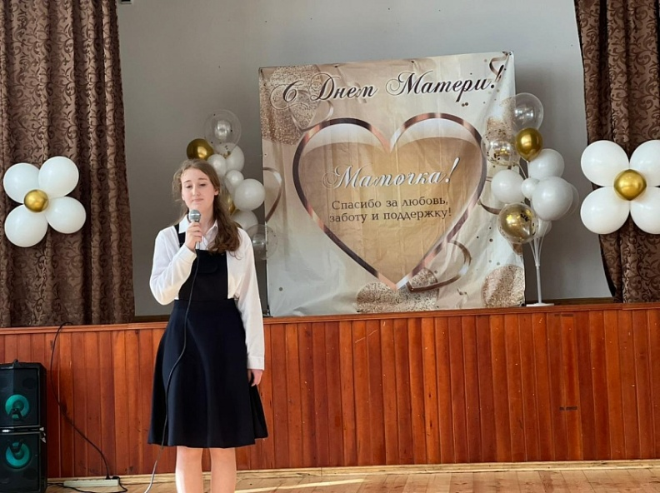
Праздничный концерт, посвященный светлому празднику — Дню матери
28.11.2025 г. в нашей школе состоялся праздничный концерт, посвященный светлому празднику — Дню матери.
Это особенное событие, которое позволяет выразить благодарность нашим любимым мамам за тепло, заботу и поддержку.
Концерт проходил в трогательной и душевной атмосфере и подарил много радости и положительных впечатлений каждому гостю.
Еще раз от всей души поздравляем наших дорогих мам с этим замечательным праздником!

